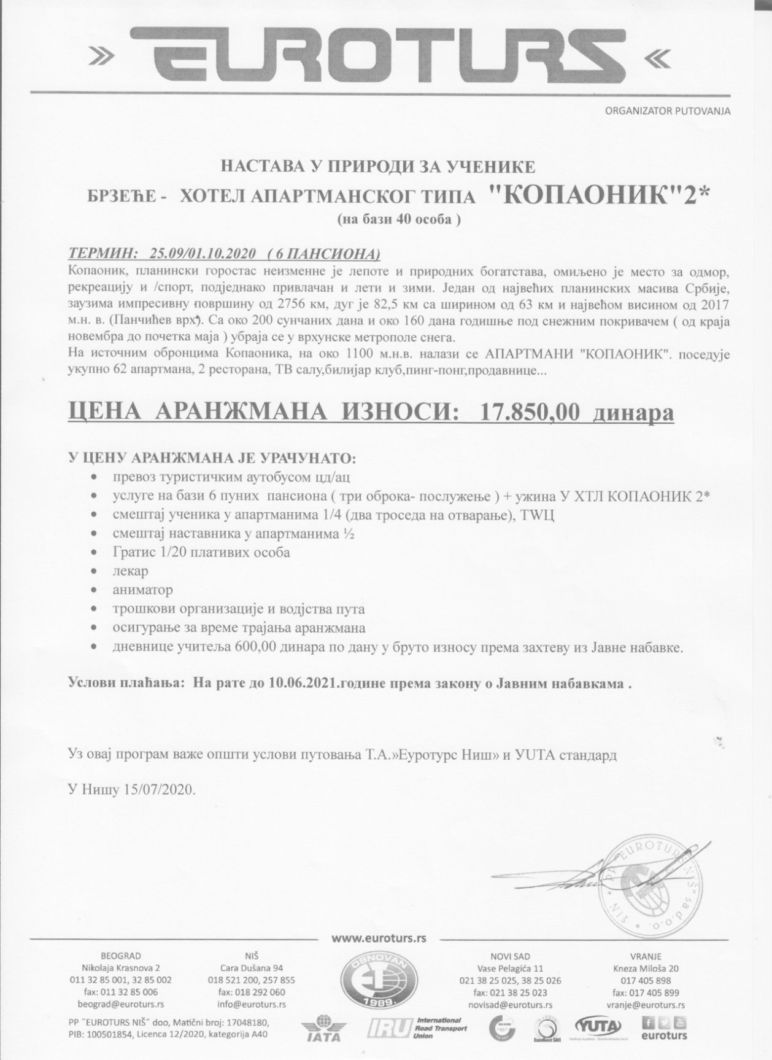
Сагласност родитеља
Настава у природи за ученика од првог до четвртог разреда је на основу расписаног тендера за Набавку Услуга оргаизовања екскурзија и наставе у природи за школску 2020/21 годину и одлуке директора школе додељена
ЕУРОТУРСУ из Ниша.

Цена наставе у природи са надокадом за бригу о деци је 17.850 динара по ученику

Екскурзија се плаћа у 8 једнаких месечних рата до 10 јуна 2021.г.
1. рата .............

Заокружи једну од следећих опција
А) Сагласан сам да моје дете путује под наведеним условима.
Б) Нисам сагласан
Потпис родитеља
_______________________

